1. CẤU TRÚC VÀ CHẤT LƯỢNG DỮ LIỆU

1.1. Cấu trúc dữ liệu
Bảng 1. Schema của dữ liệu sau ETL
Cột | Kiểu | Ý nghĩa | Ghi chú
timestamp | int64 | Thời điểm xảy ra sự kiện | Đơn vị mili giây (UTC); chia 1000 khi chuyển sang ngày giờ
visitorid | int32 | Mã người dùng | Dùng làm userId cho ALS
event | string | Loại hành vi | Chỉ gồm view, addtocart, transaction
itemid | int32 | Mã sản phẩm | Dùng làm itemId cho ALS
transactionid | int32 (nullable) | Mã đơn hàng | Chỉ có giá trị khi event = transaction

1.2. Kết quả kiểm định
Bảng 2. Các phép kiểm tra chất lượng dữ liệu
Nội dung kiểm tra | Kết quả | Đánh giá
Null ở timestamp, visitorid, event, itemid | 0 dòng | Đạt
Null ở transactionid | 2,733,184 dòng (99.19%) | Hợp lệ (chỉ dòng transaction có mã đơn)
Dòng transaction thiếu transactionid | 0 | Đạt
Dòng view/addtocart có transactionid | 0 | Đạt
ID âm (visitorid, itemid) | 0 | Đạt
Timestamp ≤ 0 | 0 | Đạt
Giá trị event ngoài 3 loại chuẩn | 0 | Đạt
Dòng trùng hoàn toàn | 0 | Đạt
Trùng theo (timestamp, visitor, event, item) | 0 | Đạt
Một transactionid thuộc nhiều người dùng | 0 | Đạt
Cùng (visitorid, timestamp) nhưng khác item/event | 2,626 dòng (0.1%) | Không phải lỗi, giữ nguyên
Dữ liệu được sắp xếp theo thời gian | Không | Cần orderBy khi cần

Khoảng thời gian của dữ liệu là từ 03/05/2015 đến 18/09/2015 (139 ngày, giờ UTC). Ngày đầu và ngày cuối là các ngày không đầy đủ.

2.3. Đối chiếu với dữ liệu gốc
Theo số liệu công bố của tệp events.csv gốc (2,756,101 dòng; 1,407,580 người dùng; 235,061 sản phẩm; 22,457 giao dịch), dữ liệu sau ETL ít hơn 460 dòng, gồm khoảng 94 dòng view và 366 dòng addtocart. Số người dùng, số sản phẩm và số giao dịch không đổi. Điều này cho thấy bước loại duplicate của ETL chỉ xóa dòng trùng và không làm mất người dùng hay sản phẩm nào.
Lưu ý: Số liệu của tệp gốc lấy từ thông tin công bố của bộ dữ liệu. Nhóm nên đối chiếu lại bằng số dòng thực tế của events.csv trong HDFS.

2. THỐNG KÊ TỔNG QUAN
Bảng 3. Các chỉ số tổng quan
Chỉ số | Giá trị
Tổng số bản ghi | 2,755,641
Người dùng duy nhất (visitorid) | 1,407,580
Sản phẩm duy nhất (itemid) | 235,061
Cặp (user, item) duy nhất | 2,145,179
Đơn hàng duy nhất (transactionid) | 17,672
Số sự kiện trung bình mỗi người dùng | 1.96 (trung vị 1)
Số sự kiện trung bình mỗi sản phẩm | 11.7 (trung vị 3)

Bảng 4. Phân bố loại sự kiện
Loại sự kiện | Số dòng | Tỷ lệ
view | 2,664,218 | 96.68%
addtocart | 68,966 | 2.50%
transaction | 22,457 | 0.81%
Tổng | 2,755,641 | 100%

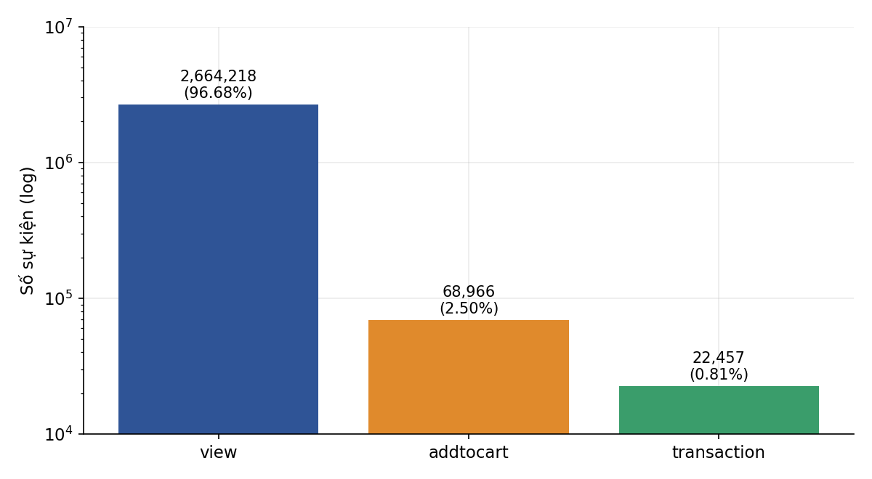
Hình 1. Số sự kiện theo loại (thang logarit)
Dữ liệu mất cân bằng nặng: sự kiện view chiếm gần như toàn bộ, trong khi giao dịch chỉ khoảng 0.8%. Vì vậy tín hiệu mua hàng là rất hiếm so với tín hiệu xem.

3. PHÂN TÍCH THEO NGƯỜI DÙNG

3.1. Mức độ tương tác
Bảng 5. Phân bố số sự kiện theo người dùng
Số sự kiện/người dùng | Số người dùng | % người dùng | % tổng sự kiện
1 | 1,001,591 | 71.16% | 36.35%
2 | 206,006 | 14.64% | 14.95%
3–4 | 118,393 | 8.41% | 14.30%
5–9 | 58,366 | 4.15% | 13.25%
10–49 | 21,959 | 1.56% | 13.33%
50 trở lên | 1,265 | 0.09% | 7.83%

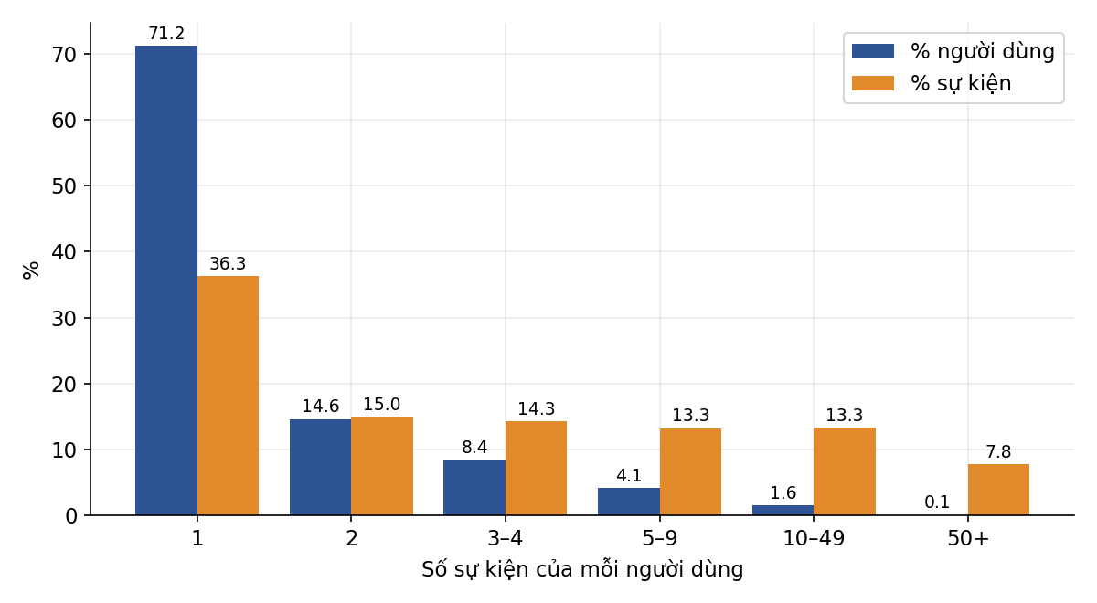
Hình 2. Phân bố tương tác theo người dùng
Trung vị là 1 sự kiện mỗi người dùng, phân vị 95 là 5 và phân vị 99 là 13, trong khi giá trị lớn nhất là 7,757. Hơn 71% người dùng chỉ xuất hiện đúng một lần, vì vậy phần lớn người dùng không có đủ lịch sử để mô hình học được sở thích (vấn đề cold-start).

3.2. Phân nhóm theo hành vi
Bảng 6. Nhóm người dùng theo mức độ hành vi
Nhóm | Số người dùng | Tỷ lệ | Số sự kiện trung vị
Chỉ xem (view only) | 1,368,715 | 97.24% | 1
Có thêm giỏ, không mua | 27,146 | 1.93% | 4
Có mua | 11,719 | 0.83% | 6

Chỉ 0.83% người dùng từng mua hàng. Nhóm nhỏ này mang tín hiệu 5 điểm cao nhất, nên mô hình sẽ học chủ yếu từ họ.

3.3. Hành vi của người mua
- 11,719 người mua tạo ra 17,672 đơn. Chỉ 1,063 người (9.1%) mua từ 2 đơn trở lên.
- 84.7% đơn hàng chỉ có 1 sản phẩm; trung bình 1.27 sản phẩm mỗi đơn, đơn lớn nhất có 31 sản phẩm.
- Mỗi transactionid chỉ thuộc về một người dùng, dữ liệu đơn hàng nhất quán.
- Người mua tập trung: 10 người mua nhiều nhất tạo 10.4% số dòng transaction, 30 người đầu tạo 17.8%. Người mua nhiều nhất có tới 502 đơn.

3.4. Người dùng hoạt động bất thường
Có 30 người dùng vượt 1,000 sự kiện (chiếm 2.2% số dòng) và 408 người dùng vượt 100 sự kiện (chiếm 5.76% số dòng), trong đó 209 người có mua. Người dùng 1150086 có 7,757 sự kiện gồm 6,479 view, 719 addtocart và 559 giao dịch; tương tự 530559 (286 giao dịch) và 152963 (349 giao dịch).
Nhận định: Các tài khoản này giống người mua sỉ, đại lý hoặc tài khoản dùng chung hơn là bot, vì họ tạo ra nhiều giao dịch. Không nên loại bỏ hàng loạt. Nhóm đáng nghi là crawler gồm những tài khoản xem hàng nghìn sản phẩm mà gần như không mua, ví dụ 892013 (2,024 sự kiện, chỉ 1 addtocart, không mua).

4. PHÂN TÍCH THEO SẢN PHẨM

4.1. Độ tập trung (long tail)
Bảng 7. Phân bố số sự kiện theo sản phẩm
Số sự kiện/sản phẩm | Số sản phẩm | % sản phẩm
1 | 73,616 | 31.32%
2 | 34,830 | 14.82%
3–4 | 35,673 | 15.18%
5–9 | 35,819 | 15.24%
10–49 | 43,958 | 18.70%
50 trở lên | 11,165 | 4.75%

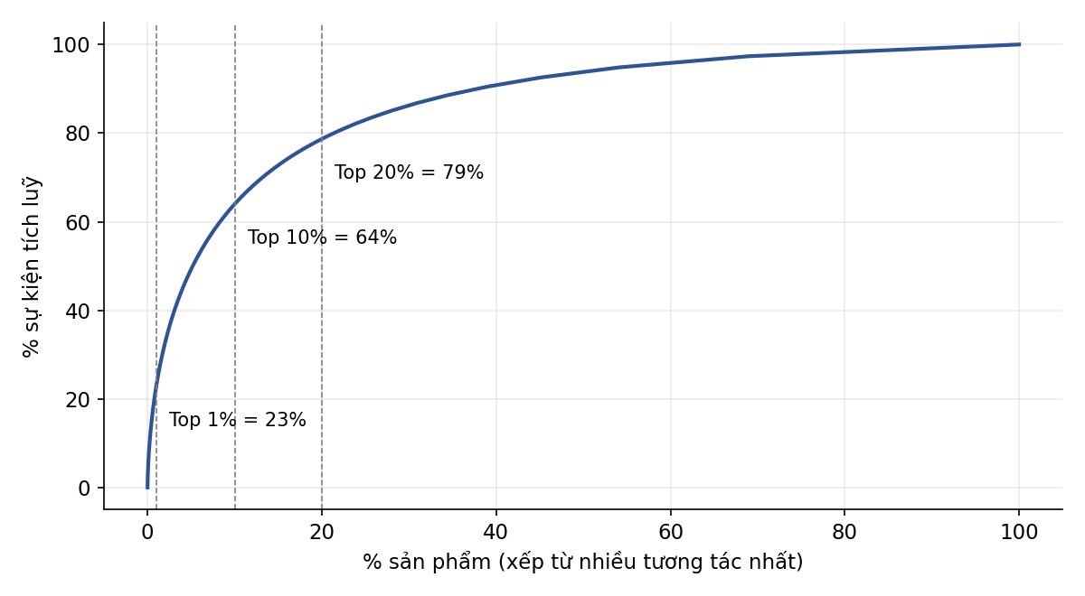
Hình 3. Tỷ lệ sự kiện tích luỹ theo nhóm sản phẩm
Top 1% sản phẩm chiếm 22.95% số sự kiện, top 10% chiếm 64.0% và top 20% chiếm 78.7%. Gần một phần ba sản phẩm chỉ có đúng 1 sự kiện, đây là các sản phẩm "lạnh" mà mô hình khó gợi ý.

4.2. Xem, thêm giỏ và mua
- 234,838 sản phẩm có lượt xem, 23,903 sản phẩm từng được thêm vào giỏ, nhưng chỉ 12,025 sản phẩm (5.1%) từng được mua; 7,714 sản phẩm (64%) trong số đó chỉ được mua đúng 1 lần.
- Top 10% sản phẩm được mua nhiều nhất chiếm 34.2% tổng số giao dịch.
- 223 sản phẩm chỉ xuất hiện ở addtocart hoặc transaction mà không có lượt xem nào.

4.3. Sản phẩm nổi bật
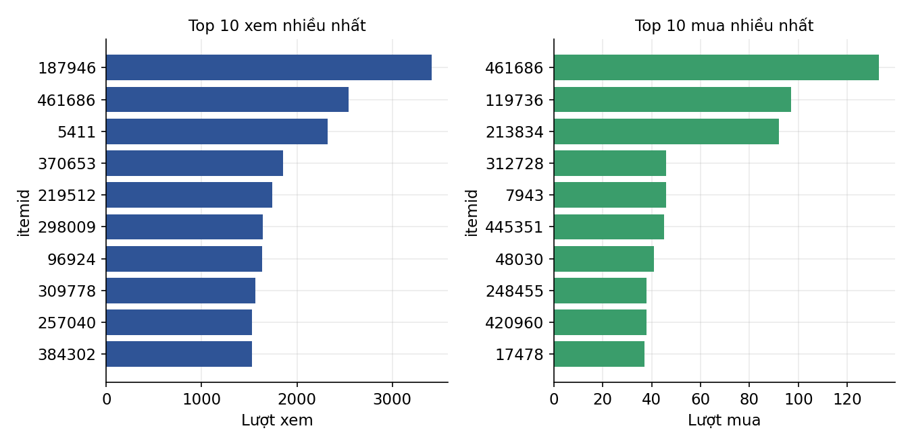
Hình 4. Top 10 sản phẩm được xem nhiều nhất và mua nhiều nhất
Bảng 8. Top 5 sản phẩm xem nhiều nhất
itemid | Lượt xem | Thêm giỏ | Mua
187946 | 3,410 | 2 | 0
461686 | 2,538 | 304 | 133
5411 | 2,325 | 9 | 0
370653 | 1,854 | 0 | 0
219512 | 1,740 | 48 | 12

Bảng 9. Top 5 sản phẩm mua nhiều nhất
itemid | Lượt xem | Thêm giỏ | Mua
461686 | 2,538 | 304 | 133
119736 | 752 | 44 | 97
213834 | 293 | 17 | 92
312728 | 947 | 161 | 46
7943 | 1,346 | 97 | 46

Sản phẩm 187946 có 3,410 lượt xem (nhiều nhất) nhưng không có giao dịch nào; 5411 có 2,325 lượt xem và cũng không có giao dịch. Nếu chỉ dựa vào lượt xem, mô hình sẽ đẩy các sản phẩm này lên cao dù chúng không tạo ra mua hàng. Ngược lại, sản phẩm 213834 có 92 giao dịch trên 293 lượt xem (tỷ lệ 31.4%) và chỉ 17 lượt thêm giỏ, cho thấy nhiều người mua thẳng mà không qua giỏ hàng.

5. PHỄU CHUYỂN ĐỔI

5.1. Ở mức sự kiện
Bảng 10. Tỷ lệ chuyển đổi theo sự kiện
Bước chuyển đổi | Tỷ lệ
view → addtocart | 2.59%
addtocart → transaction | 32.6%
view → transaction | 0.84%

5.2. Ở mức cặp (người dùng, sản phẩm)
Bảng 11. Phễu ở mức cặp người dùng – sản phẩm
Bước | Số cặp
Cặp có view | 2,132,127
Cặp có view và addtocart | 49,500 (2.32%)
Cặp có view, addtocart và mua | 17,353
Tổng cặp có addtocart / trong đó có mua | 62,025 / 19,045 (30.7%)
Tổng cặp có mua | 21,270 (2,219 cặp không có view trước đó)

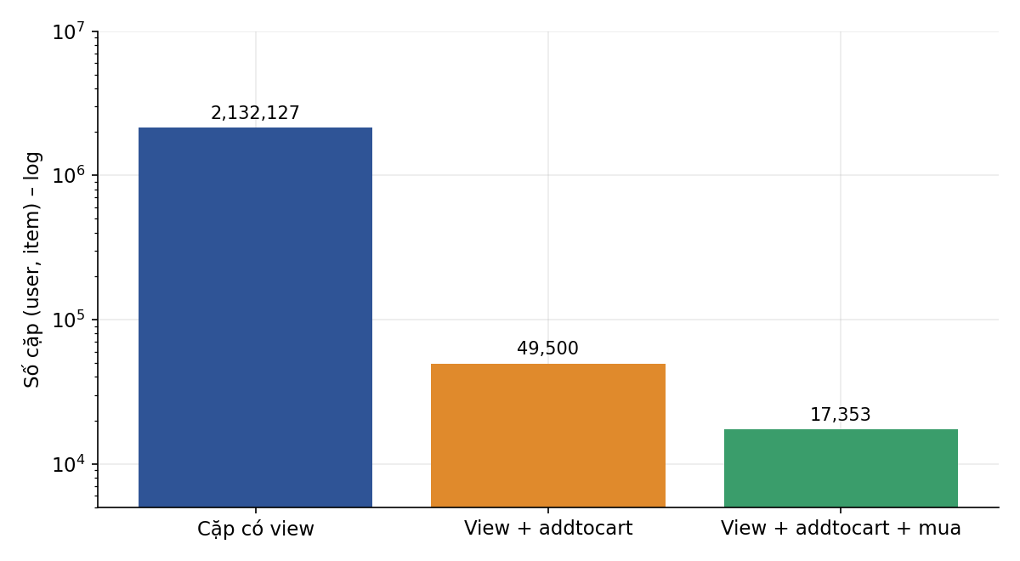
Hình 5. Phễu chuyển đổi ở mức cặp (thang logarit)
Có 306,548 cặp (14.3%) được xem từ 2 lần trở lên, là tín hiệu quan tâm mạnh hơn lần xem đơn lẻ. Hành vi không tuần tự (mua không qua giỏ, hoặc mua mà không có lượt xem) không phải là lỗi mà phản ánh cách mua thực tế và việc dữ liệu bị cắt ở hai đầu kỳ, nên vẫn được giữ nguyên.

5.3. Thời gian từ lần xem đến lần mua
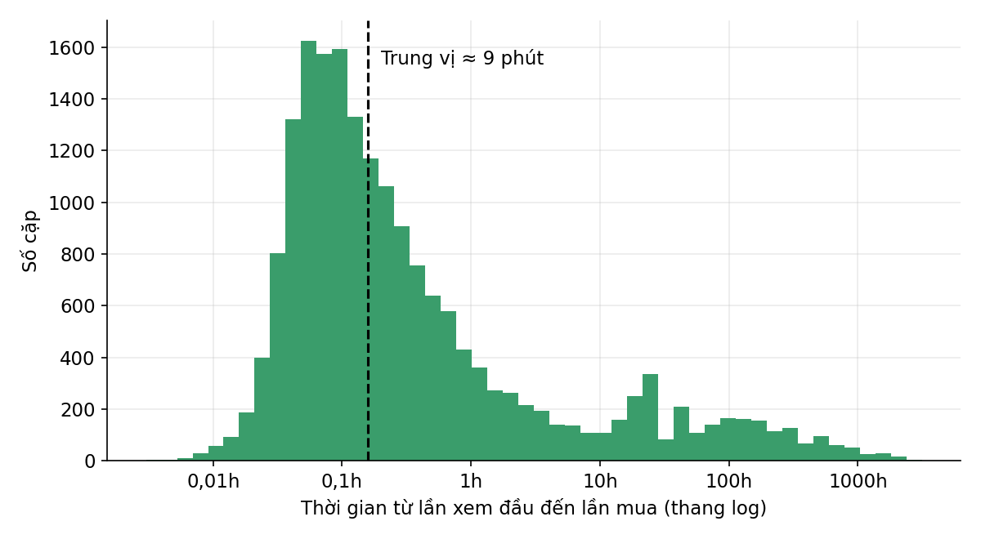
Hình 6. Phân bố thời gian từ lần xem đầu đến lần mua (18,738 cặp)
Thời gian trung vị khoảng 9 phút. Có 77.7% lượt mua diễn ra trong vòng 1 giờ, 90.4% trong vòng 24 giờ và chỉ 3.6% sau hơn 7 ngày. Ngoài ra có 313 cặp mà lần mua xảy ra trước lần xem đầu tiên (người dùng xem lại sau khi mua). Quyết định mua thường diễn ra rất nhanh, ngay trong cùng phiên truy cập.

6. PHÂN TÍCH THEO THỜI GIAN

7.1. Xu hướng theo ngày và tuần
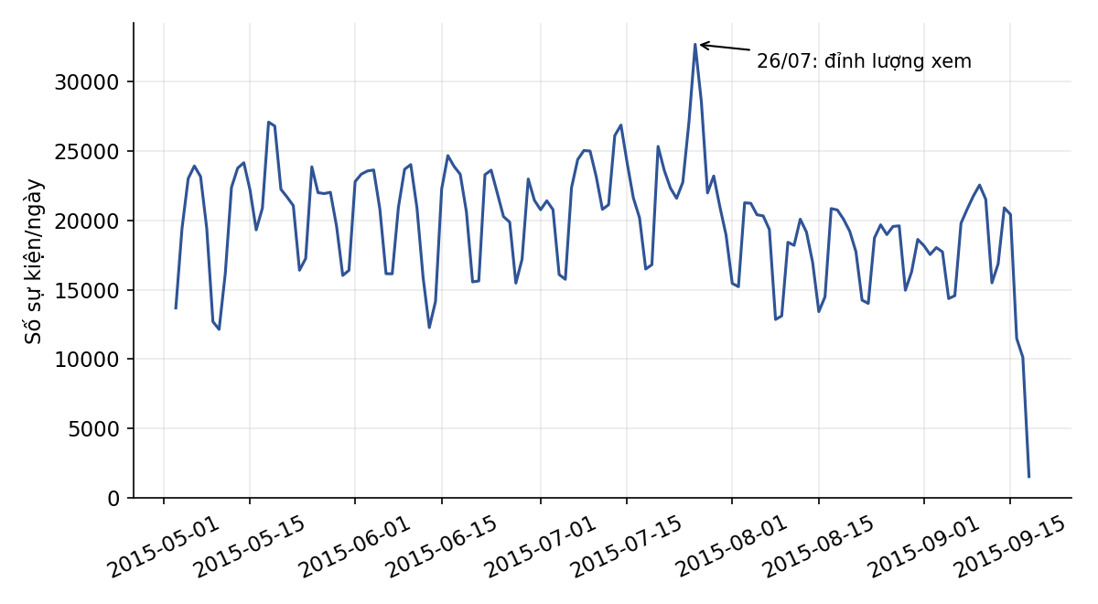
Hình 7. Số sự kiện theo ngày (ngày đầu và ngày cuối không đầy đủ)
- Trung bình mỗi ngày có 19,167 lượt view, 496 lượt addtocart và 162 giao dịch; số giao dịch mỗi ngày dao động từ 15 đến 276.
- Ngày cao nhất là 26/07/2015 với 32,692 sự kiện, nhưng số giao dịch chỉ 144 (thấp hơn trung bình 162). Lượng xem tăng đột biến mà không kéo theo mua hàng, có thể do chiến dịch hoặc lưu lượng bất thường; nên xem thêm ở bước EDA.
- Tuần kết thúc 26/07 đạt đỉnh (175,392 sự kiện), sau đó giảm còn khoảng 120–128 nghìn sự kiện mỗi tuần trong tháng 8 và tháng 9.

6.2. Theo giờ trong ngày
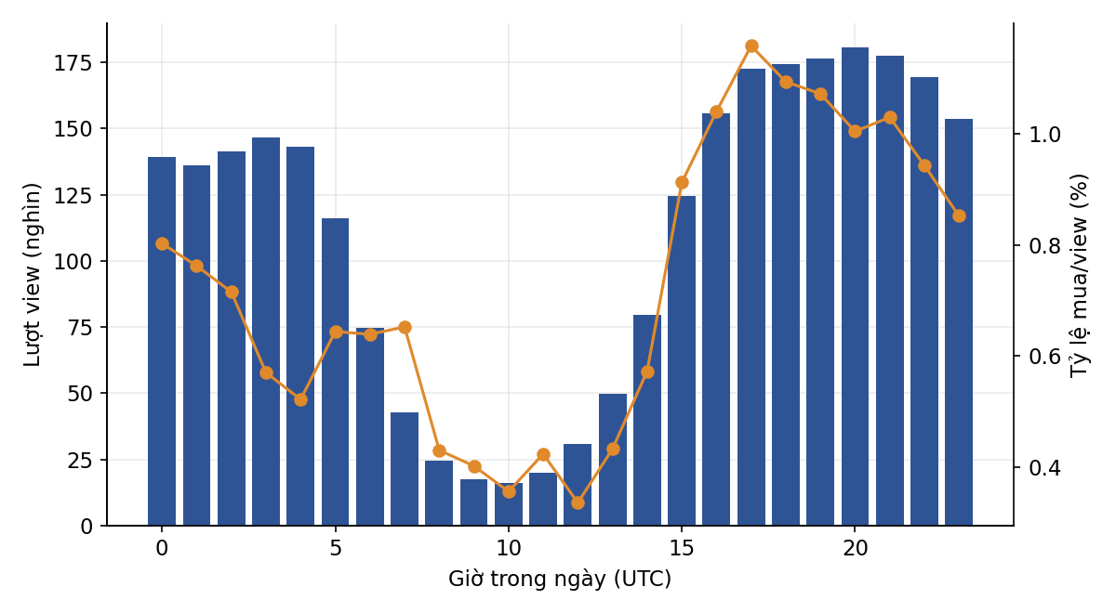
Hình 8. Lượt view và tỷ lệ mua/view theo giờ (UTC)
Hoạt động sôi động từ 15h đến 4h sáng (UTC), đỉnh vào 20h với 180,879 lượt view và thấp nhất trong khoảng 8h đến 11h. Tỷ lệ mua/view cao nhất lúc 17h (1.16%) và thấp nhất lúc 12h (0.34%).

7.3. Theo thứ trong tuần
Bảng 12. Số sự kiện theo thứ trong tuần
Thứ | Số sự kiện | Tỷ lệ
Thứ Hai | 439,738 | 15.96%
Thứ Ba | 447,006 | 16.22%
Thứ Tư | 431,059 | 15.64%
Thứ Năm | 418,672 | 15.19%
Thứ Sáu | 379,624 | 13.78%
Thứ Bảy | 305,167 | 11.07%
Chủ Nhật | 334,375 | 12.13%

Từ Thứ Hai đến Thứ Năm có lưu lượng cao nhất; Thứ Sáu giảm và cuối tuần thấp nhất.

7. ĐÁNH GIÁ KHẢ NĂNG CHẠY ALS

7.1. Độ thưa của ma trận
Ma trận người dùng – sản phẩm có 1,407,580 × 235,061 ô nhưng chỉ 2,145,179 ô có tương tác, tương ứng mật độ khoảng 0.00065% (độ thưa 99.9994%).

7.2. Ảnh hưởng của việc lọc dữ liệu
Bảng 13. Kết quả khi lọc người dùng và sản phẩm ít tương tác (lọc lặp đến khi ổn định)
Ngưỡng (item/user, user/item) | Số user | Số item | Số cặp | Mật độ
Không lọc | 1,407,580 | 235,061 | 2,145,179 | 0.00065%
(2, 2) | 259,531 | 86,053 | 931,540 | 0.0042%
(2, 5) | 211,748 | 39,439 | 765,176 | 0.0092%
(3, 5) | 78,733 | 27,814 | 465,647 | 0.0213%
(5, 5) | 22,994 | 18,333 | 249,527 | 0.0592%
(5, 10) | 12,493 | 5,827 | 130,125 | 0.1788%

Lọc càng mạnh thì mật độ càng tăng nhưng phần lớn người dùng bị loại. Chưa kiểm tra tỷ lệ người mua còn lại sau mỗi ngưỡng; nhóm cần kiểm tra bước này trước khi chốt ngưỡng lọc.

7.3. Phân bố điểm rating
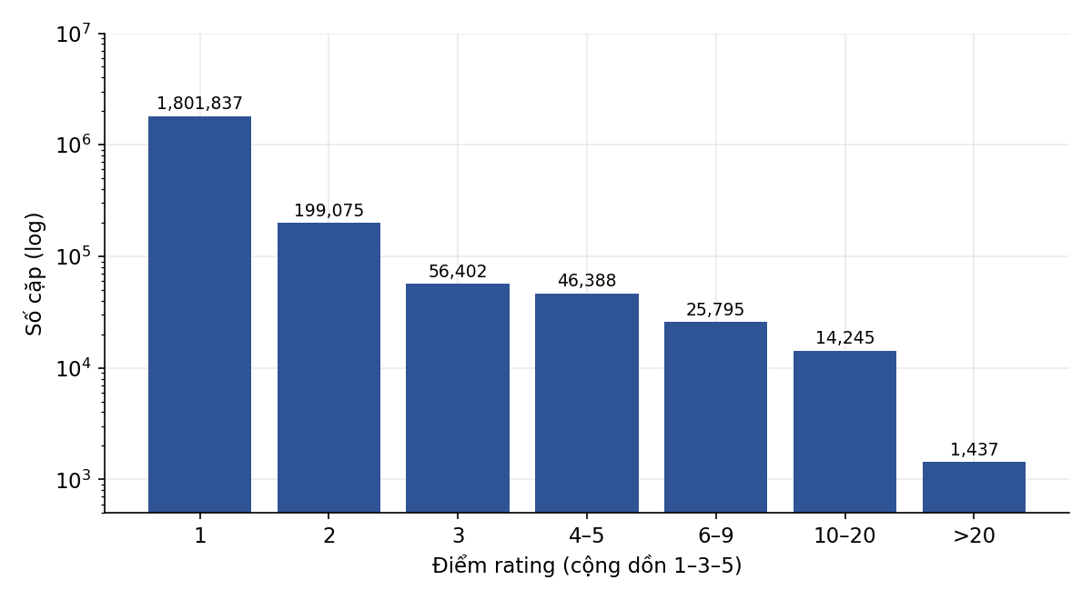
Hình 9. Phân bố điểm rating khi cộng dồn (view 1, addtocart 3, transaction 5)
Bảng 14. So sánh hai cách tính điểm
Cách tính | Phân bố | Nhận xét
Cộng dồn | 1 điểm: 84.0%; từ 50 điểm: 141 cặp; lớn nhất 308 | Lệch phải mạnh, có ngoại lai; cần chặn trần hoặc log
Lấy điểm cao nhất | 1 điểm: 97.0%; 3 điểm: 2.0%; 5 điểm: 1.0% | Gọn, không ngoại lai, nhưng mất thông tin xem lặp

7.4. Chia tập huấn luyện và kiểm tra theo thời gian
Với mốc cắt 01/09/2015, tập huấn luyện có 2,451,983 dòng và tập kiểm tra có 303,658 dòng. Chỉ 17,004 trong 173,728 người dùng ở tập kiểm tra (9.8%) từng xuất hiện ở tập huấn luyện, và chỉ 774 trong 2,369 lượt mua (32.7%) đến từ người dùng đã có lịch sử. Có 85.3% sản phẩm ở tập kiểm tra đã xuất hiện trước đó. Do đó, cách chia theo thời gian sẽ rất khắt khe với người dùng mới.

8Các vân đề cần xử lý
Bảng 15. Các vấn đề cần quyết định và đề xuất xử lý
Vấn đề | Đề xuất | Phụ trách
71% người dùng chỉ có 1 sự kiện | Chốt ngưỡng lọc (bắt đầu từ (3, 5) hoặc (2, 5)) sau khi kiểm tra tỷ lệ người mua còn lại | Huy
Điểm rating cộng dồn lệch mạnh (max 308) | Chặn trần (ví dụ 10–15), dùng log(1 + điểm) hoặc lấy điểm cao nhất | Huy
Người mua rất nhiều lần | Không xóa hàng loạt; cân nhắc chặn trần theo mục tiêu mô hình. Chỉ loại nhóm xem hàng nghìn sản phẩm mà không mua | Nhóm
Sản phẩm xem nhiều nhưng không mua (187946, 5411) | Giảm trọng số view hoặc kiểm tra thêm nguyên nhân | Huy, Phương
Người dùng ở tập kiểm tra phần lớn là người mới | Dùng leave-one-out hoặc đánh giá trên nhóm có lịch sử | Nhóm
Dữ liệu chưa sắp xếp theo thời gian | Thêm orderBy("timestamp") khi cần chia theo thời gian | Nguyên

